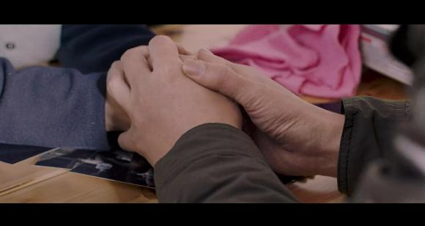
妈妈紧紧握着吴国哲的手真心拜托他，他也回握。
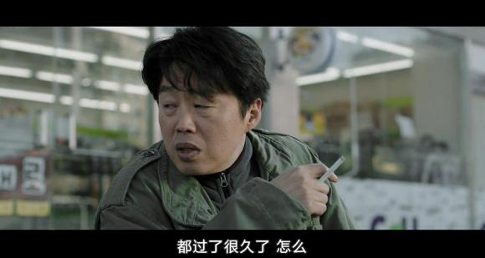
（现在时）吴国哲不解为什么还要查金振豪。
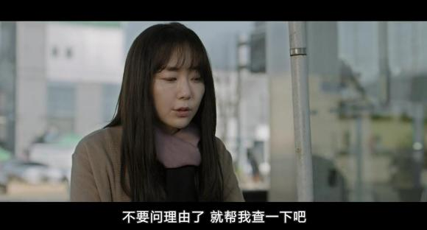
瑞麟表示你帮我查就好了
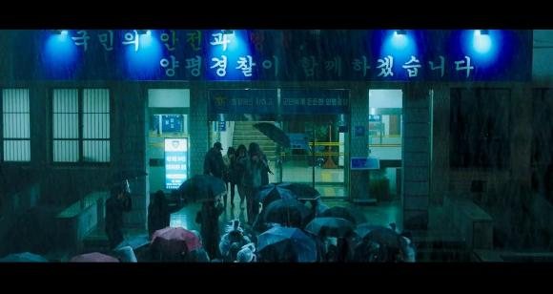
（过去式）一大班记者在警察局前面等候，看见敏雅出来，一哄而上。
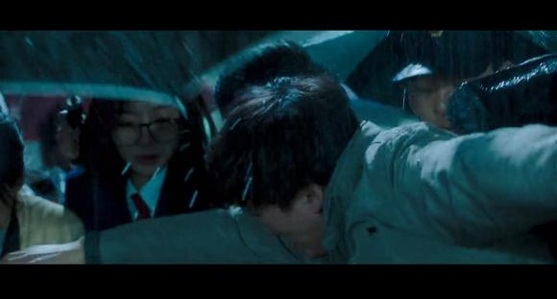
吴国哲艰难地护送母女俩上车。
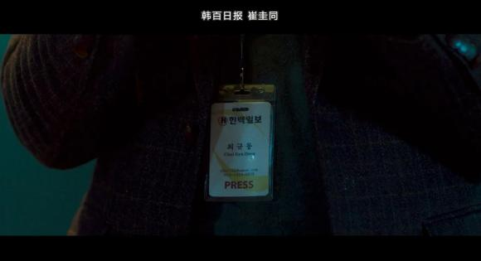
又是这个崔记者，看着这一切。
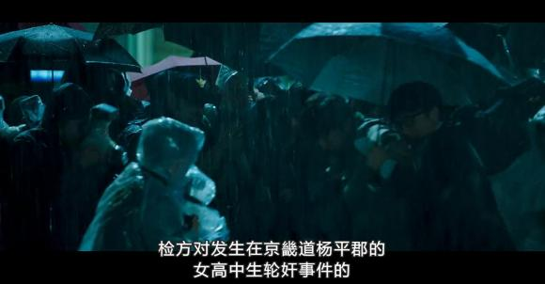
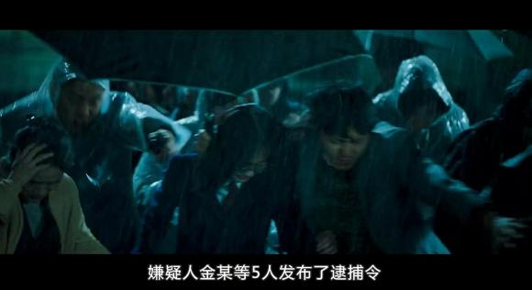
记者是围得水泄不通。背景是一段关于这次事件的报道。
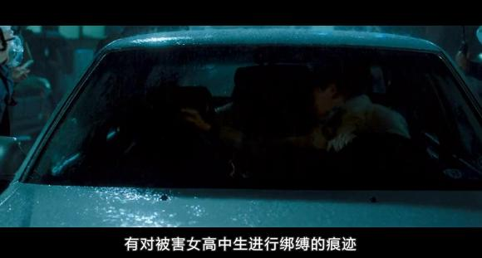
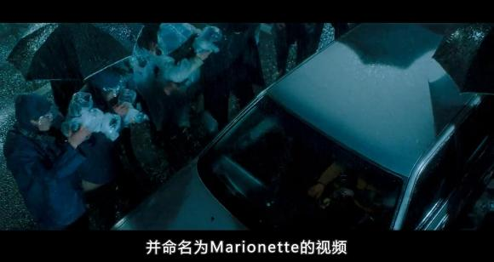
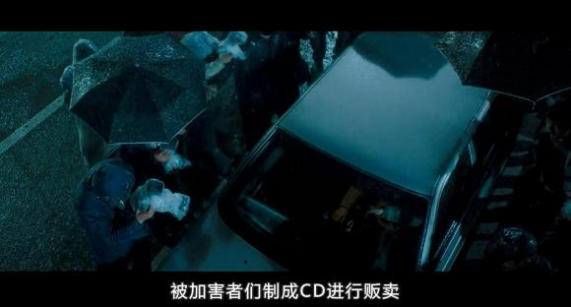
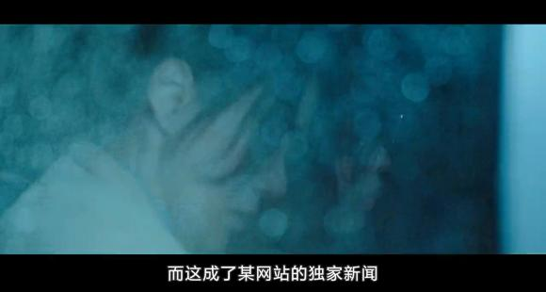
全剧到最后都没有明确说明吴国哲怎么知道敏雅事件的。但由这段报道可以推出，我们大概库猜测到应该是警方在线上线下扫黄的时候发现这视频，敏雅的样子和名字在视频里清晰而见，从而很容易找到敏雅妈妈那里。以敏雅懦弱的性格是不回去报警的。
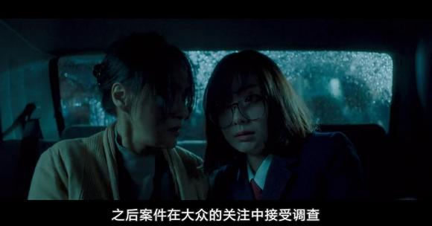
敏雅精神涣散。
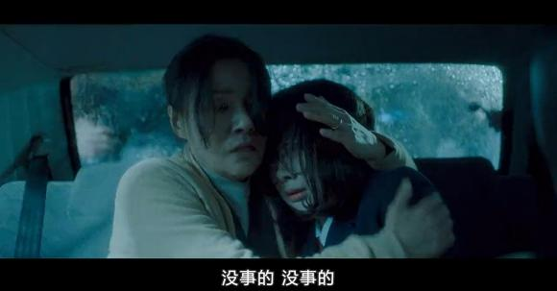
妈妈抱着她给予她安慰。这时家人的陪伴谅解很重要。
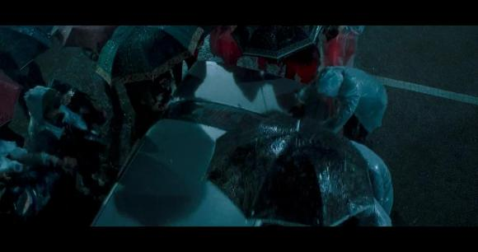
车子要开车了，这群记者们还是穷追不舍。
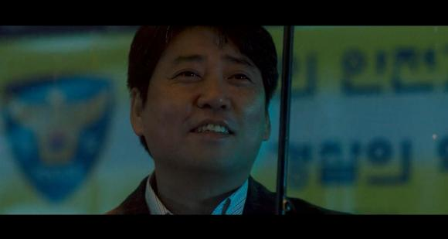
崔记者露出得意的笑容。记住他
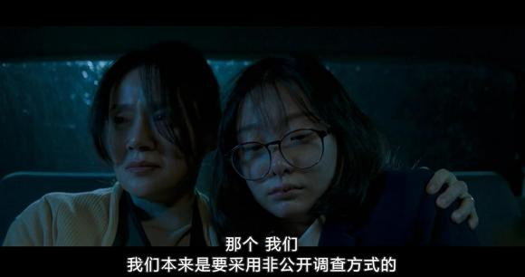
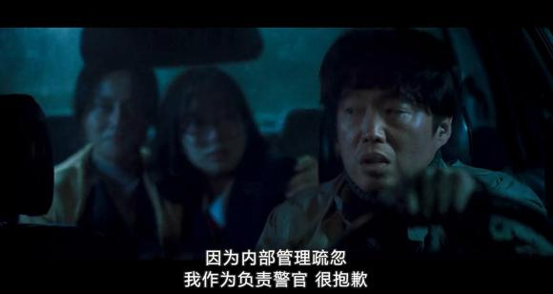
吴国哲解释是因为内部有人泄露了信息，才引来大批记者。
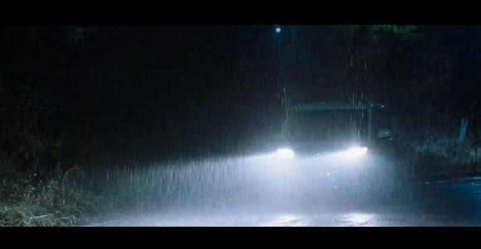
（现在时）一辆汽车也在大雨中行驶。
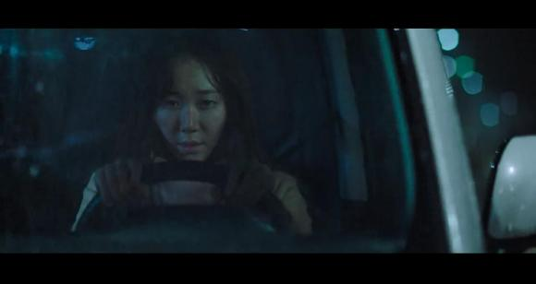
是瑞麟的车子。在失神地开车。

